PASA BAJA (LOW PASS):
F_CORTE
Tonos bajos
- Estando la frecuencia de corte en mínima (100Hz), en la canción se logra oír el tono del bajo.

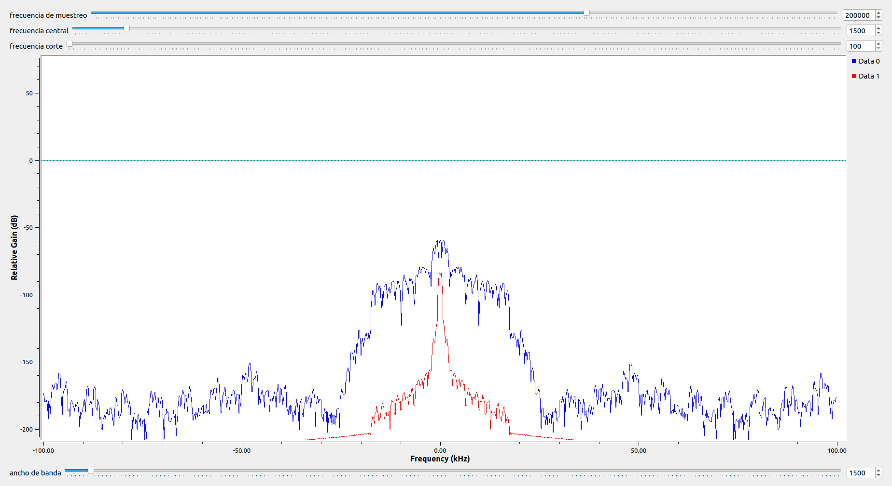

- Estando la frecuencia de corte en máxima (21000Hz) la canción se oye mejor o casi igual a la canción original, por lo que conlleva a que se oigan todos los instrumentos.

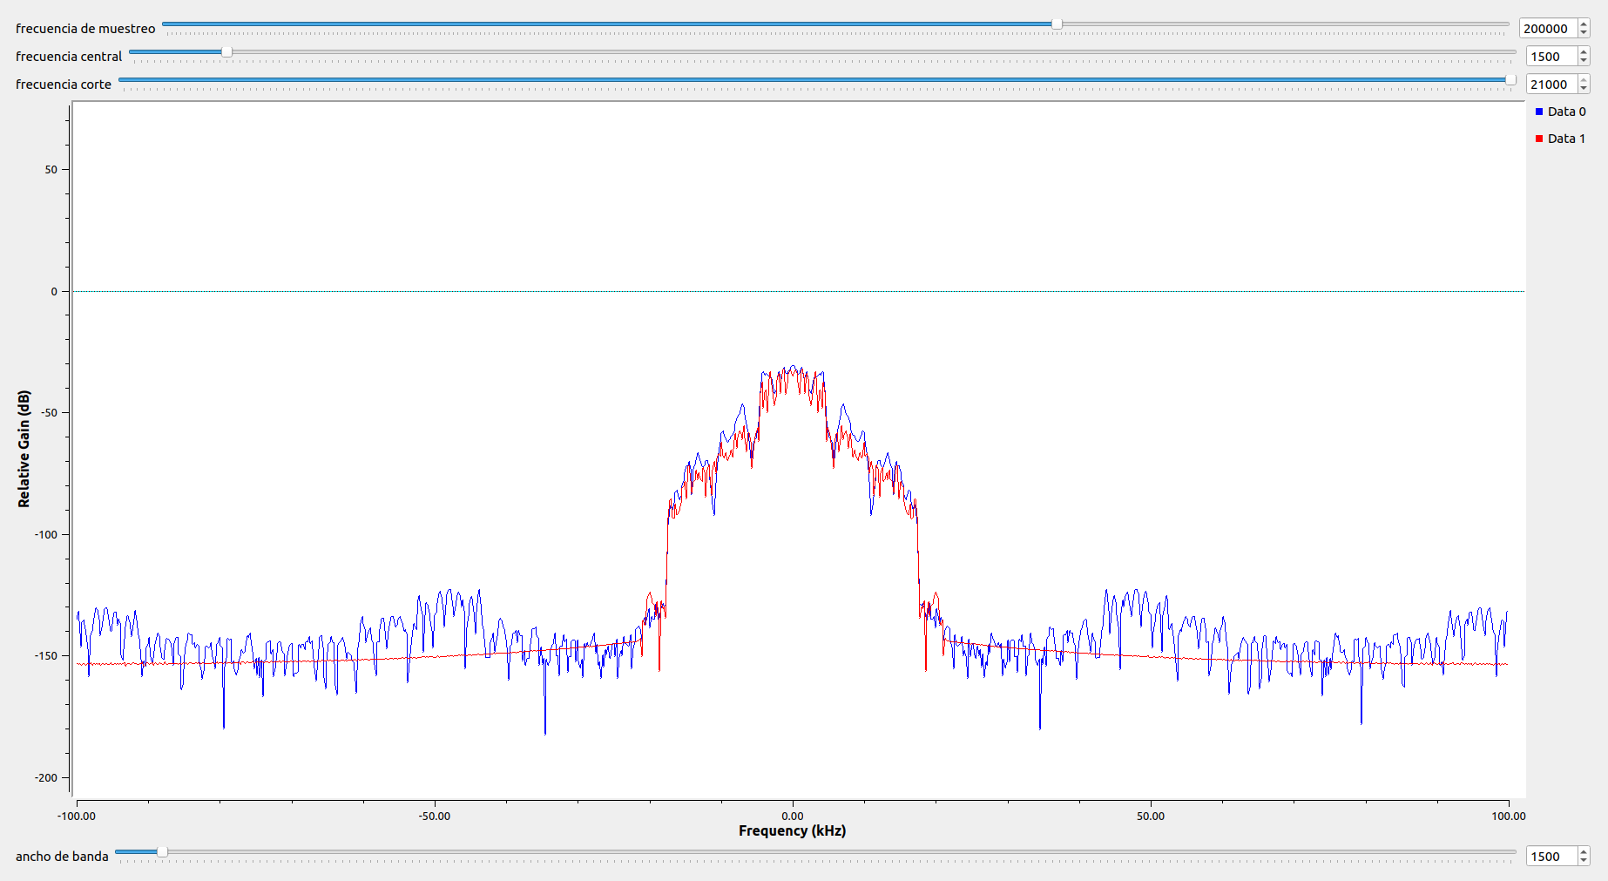

-Estando la frecuencia de corte en la mitad (10500Hz) la canción se oye mejor y con todos los instrumentos.
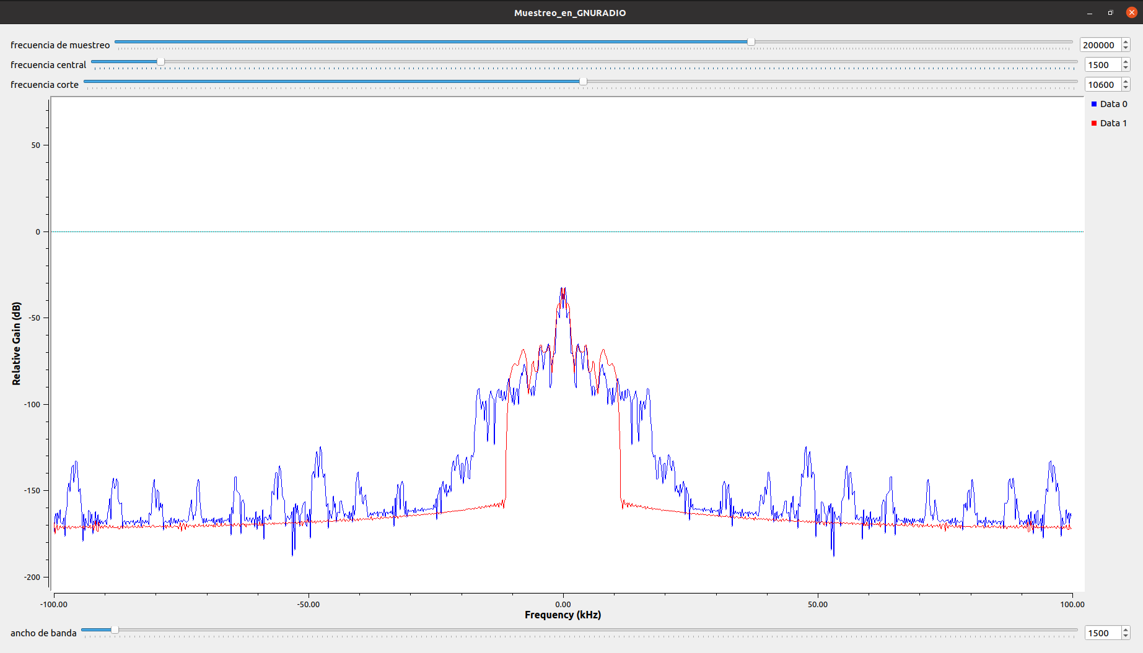

-Estando la frecuencia de corte en 1080Hz se empieza a escuchar con poca claridad la voz del cantante
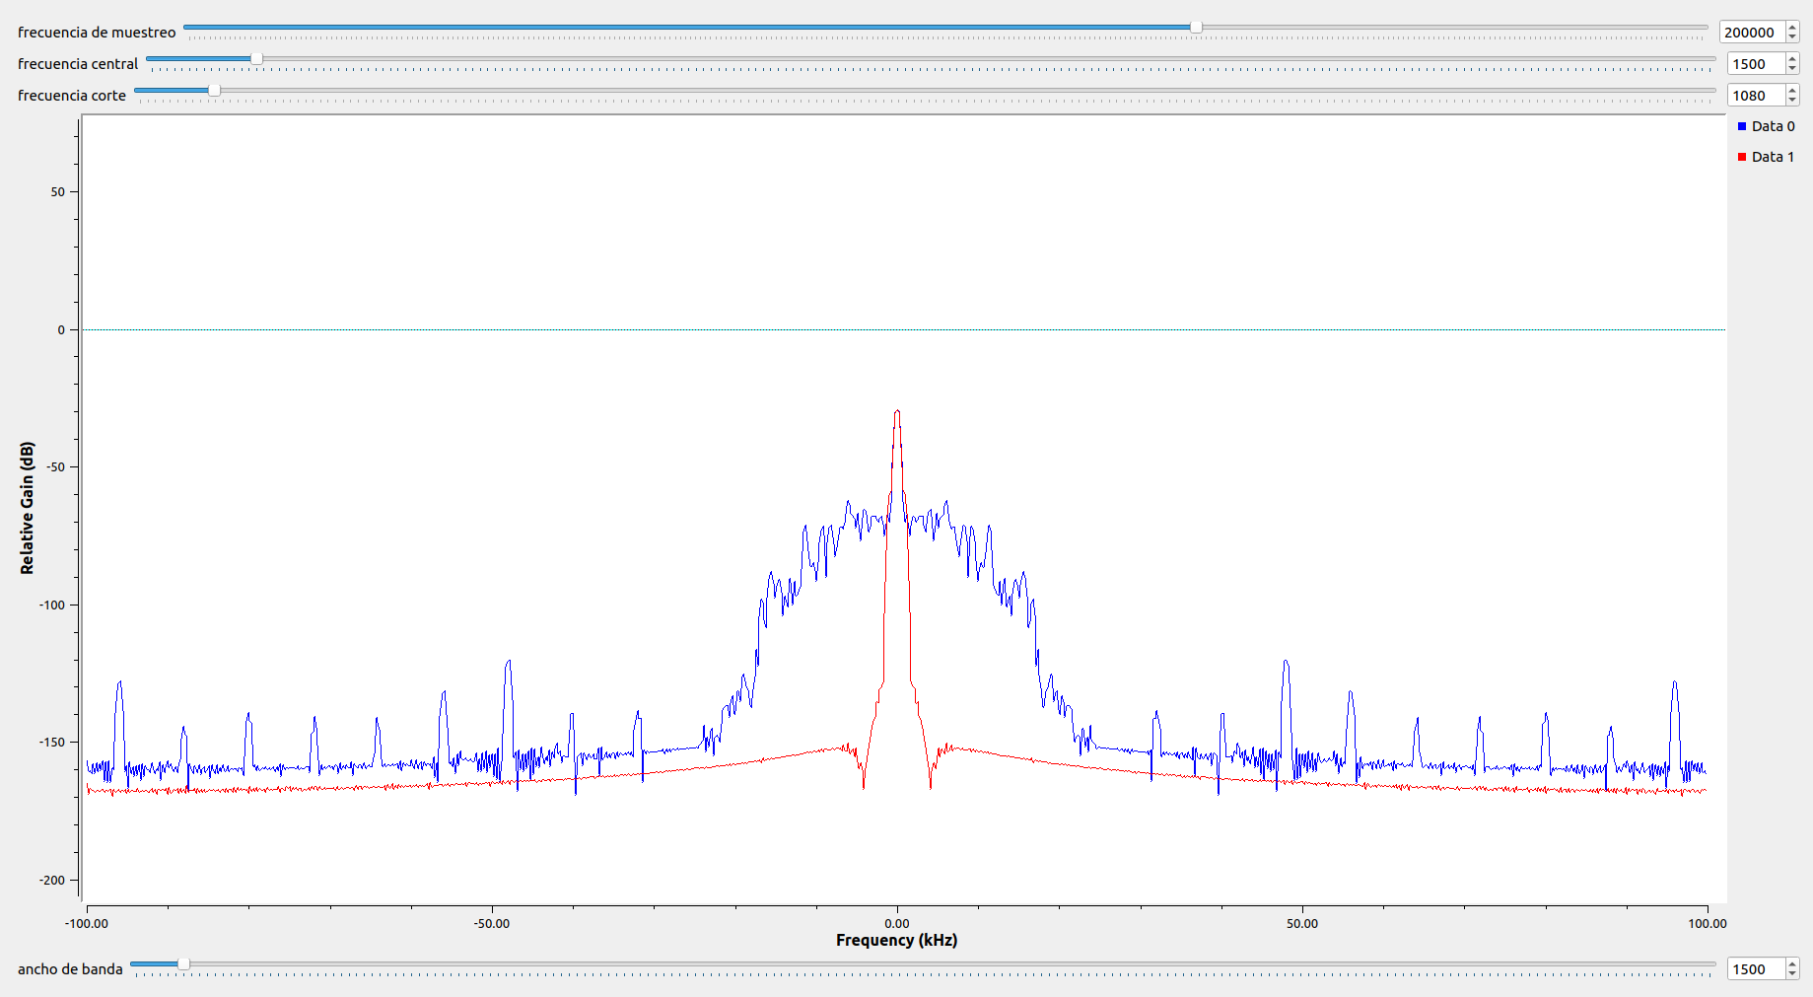

PASA ALTA:
F_CORTE
Tonos altos
-Estando la frecuencia de corte en el mínimo (100Hz), se oye con claridad la canción junto con los instrumentos y la voz del cantante.
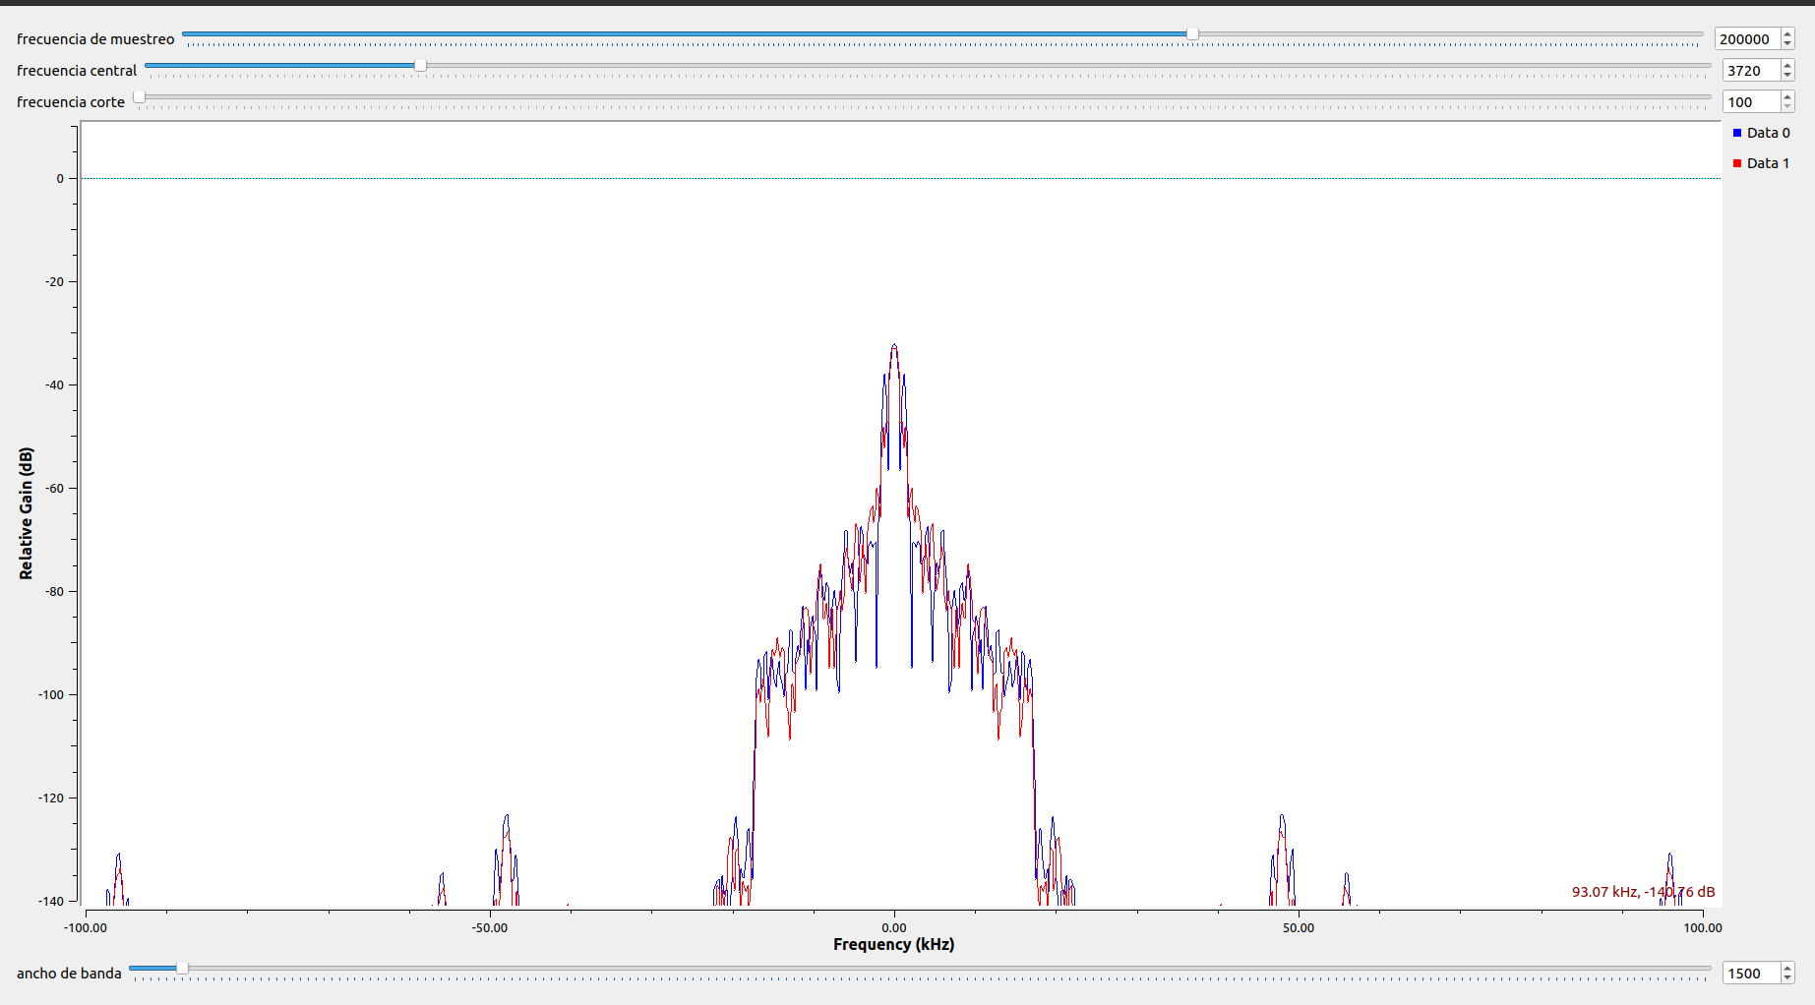

-Estando la frecuencia de corte en el máximo (21000Hz), la canción no se escucha, se pierde el sonido total de ella.
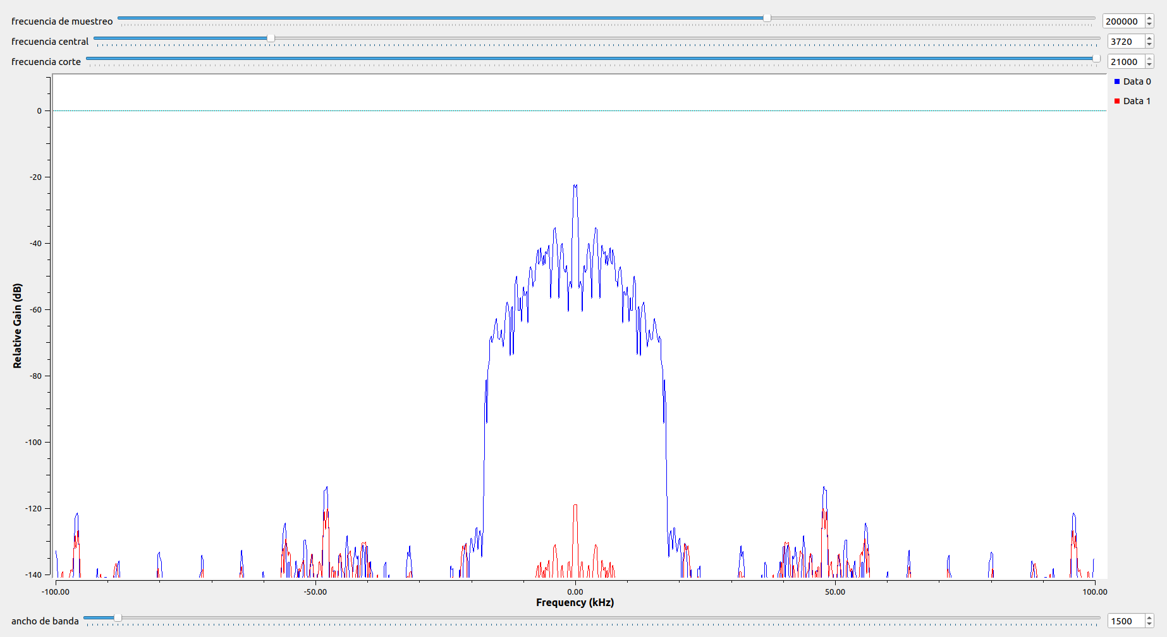

-A partir de esta frecuencia de 3000 Hz, se empieza a perder casi que totalmente los componentes de la canción junto con la voz y los instrumentos.
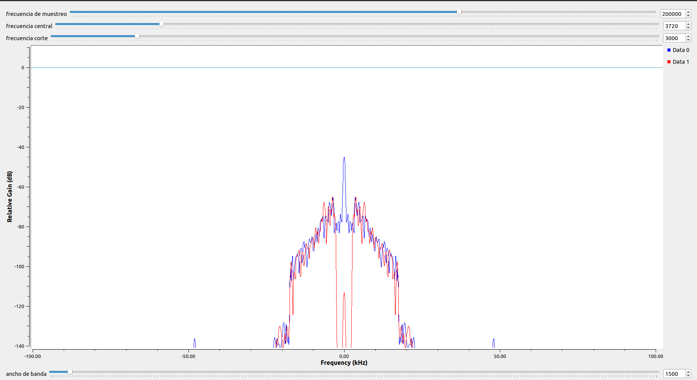

-Entre 8100 Hz y 15800 Hz se escucha solo el brillo de la canción, el cual a medida que voy aumentando los Hz este brillo va disminuyendo hasta ya no poner escuchar nada.
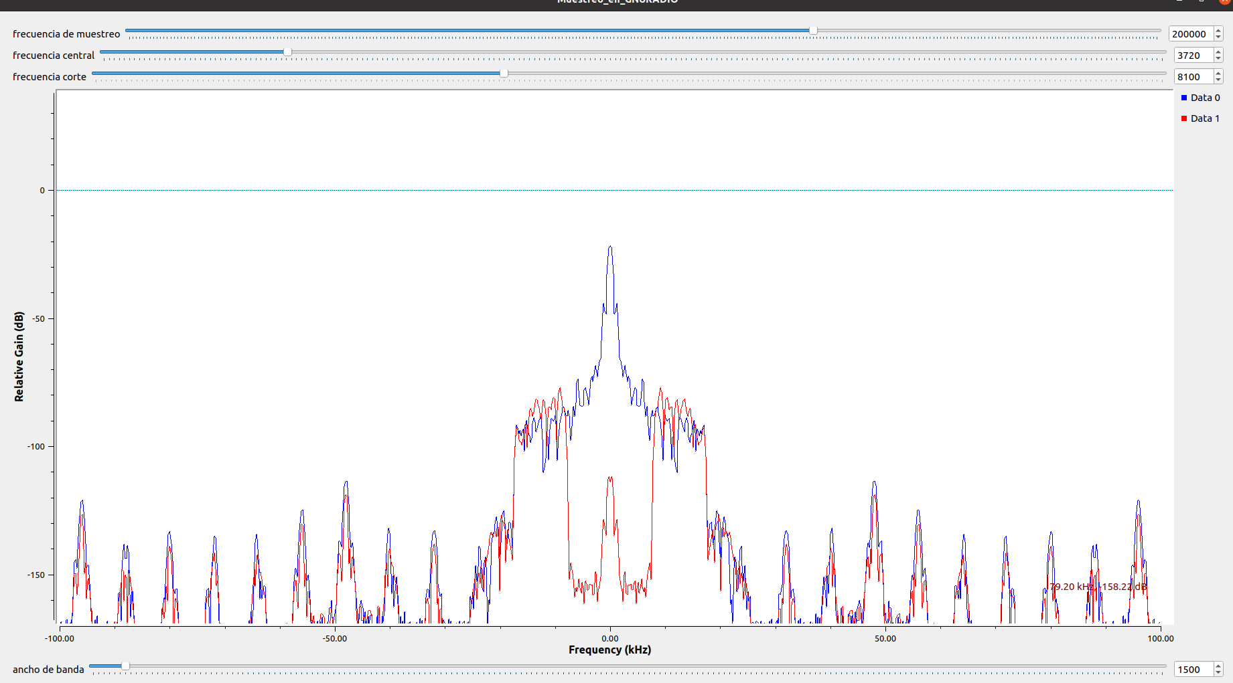

PASA BANDA:
FC
Para la voz
-En este caso, en que tanto la frecuencia central (100Hz) y el ancho de banda (10Hz) se encuentran en sus puntos mínimos, solo se alcanza a oír el bajo de la canción.

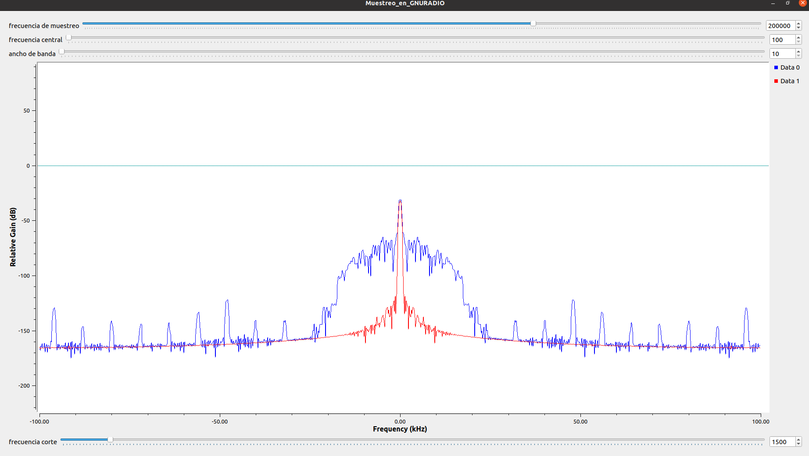

-En este caso, solo se movió la frecuencia central a su máximo, haciendo que esta no permita escuchar la canción. En cambio, si voy poco a poco disminuyendo la frecuencia, lograre que se escuche ruido o “pitido”, lo cual me muestra que la frecuencia se central se incluirá de nuevo en el ancho de banda para poder oír algo de la canción.
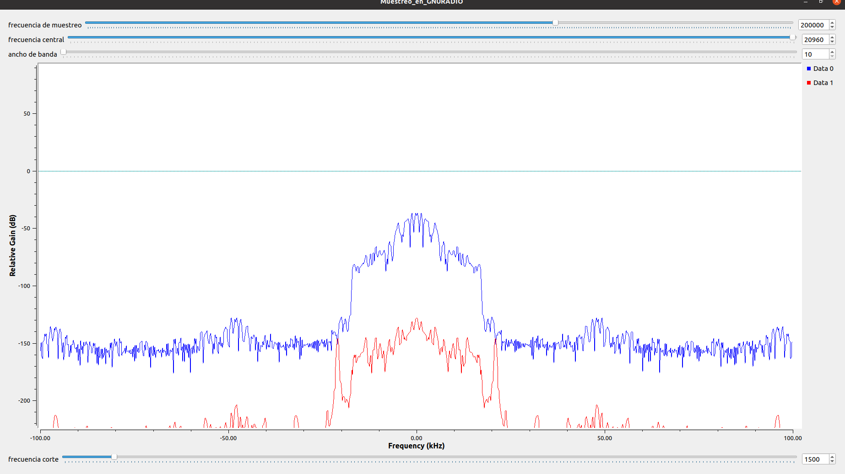

-En este caso solo movió el ancho de banda al máximo (50000Hz), el cual hizo que se escuchara más baja la voz del cantante.
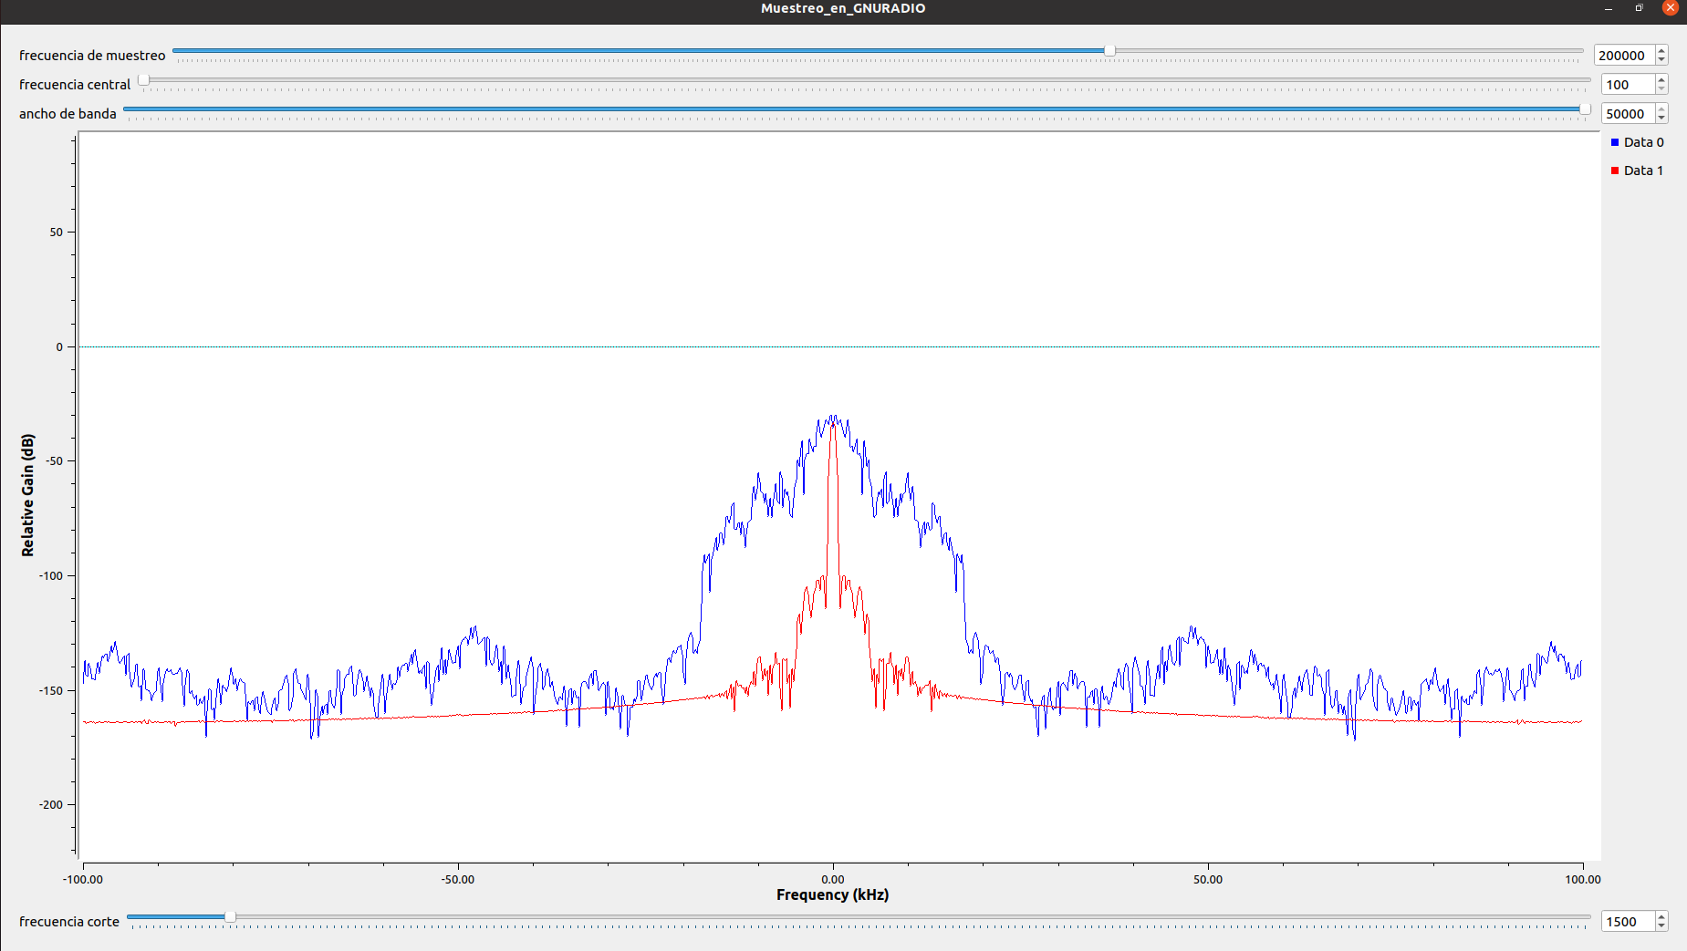

-En este caso, duplique el ancho de banda a 14000hz, ante la frecuencia central de 7000hz, la cual hace que se oiga mejor la canción con voz e instrumentos.
